Obecní úřad Vlačice
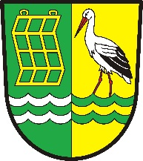
Dle zákona č.250/2000 Sb. se oznamuje, že na internetových stránkách ÚSC Vlačice www.vlacice.cz, pod záložkou Obecní úřad jsou zveřejněny a do listinné podoby na podatelně ÚSC lze nahlédnout do dokumentu:
Střednědobý výhled rozpočtu obce (včetně aktualizací):
Rok Zveřejněno: Schváleno dne:

Pravidla rozpočtového provizoria na rok 2018:
Zveřejněno: --------------------------
Schváleno ZO dne: -----------------------------
Schválený rozpočet obce na rok 2018:
Zveřejněno: 11.1.2018
Schváleno ZO dne: 19.12.2017
Schválená rozpočtová opatření k rozpočtu na rok 2018:
Č. schváleno dne: zveřejněno dne:

Schválený závěrečný účet obce za rok 2017:
Zveřejněno:
Schváleno ZO dne:

